**超市管理系统**

**结构化需求分析实验报告**

**班 级： 21软件01**

**组 长： 林正阳**

**小 组 成 员：张政硕、武敬信、高捷、安竟豪、铁锐钊**

目录

**一．** **项目计划** 3

**1.** **项目组成员分工** 3

**2.** **项目完成的计划安排** 3

**3.** **采取系统的体系结构** 4

**4.** **软硬件环境** 4

**二．** **需求描述** 4

**1.** **商品管理** 4

**2.** **进货及销售管理** 5

**3.** **会员管理** 5

**4.** **员工管理** 6

**三．** **功能建模** 6

**1.** **环境图（顶层）** 6

**2.** **环境图（第一层）** 7

**3.** **环境图（第二层） - 商品管理系统** 8

**4.** **环境图（第二层） - 员工管理系统** 9

**5.** **环境图（第二层） - 会员管理系统** 10

**6.** **环境图（第二层） - 进货及销售管理** 11

**四．** **数据建模** 12

**1.** **实体和属性** 12

**1)** **商品** 12

**2)** **客户** 13

**3)** **员工** 13

**4)** **供应商** 14

**5)** **会员** 14

**6)** **管理员** 15

**7)** **员工** 15

**2.** **总图** 16

**3.** **商品管理系统** 16

**4.** **员工管理系统** 17

**5.** **会员管理系统** 17

**6.** **进货及销售管理** 18

**7.** **管理员管理** 18

**五．** **行为建模** 19

**1.** **会员管理** 19

**2.** **商品管理** 19

**3.** **销售管理** 20

**4.** **员工管理** 20

**六．** **数据字典** 20

1. **项目计划**
2. **项目组成员分工**

项目计划：林正阳、武敬信

需求描述：安竟豪

功能建模：张政硕

数据建模：高捷

行为建模：铁锐钊

数据字典：共同完成

文档总结：武敬信

1. **项目完成的计划安排**

| **项目任务** | **产生文档** |
| --- | --- |
| 项目可行性分析与开发计划 | 超市管理系统项目计划 |
| 开发系统需求描述 | 需求分析文档 |
| 功能建模 | 数据流图 |
| 数据建模 | ER图 |
| 行为建模 | 行为建模文档 |
| 数据字典 | 数据元素词条、加工词条、数据源点汇点、数据存储、数据结构、数据流词条 |
| 文档编写 | 结构化需求分析实验报告 |

1. **采取系统的体系结构**

本超市管理系统拟采用C/S结构，客户端-服务器体系结构：将系统分为客户端和服务器两个部分，客户端与服务器之间通过网络进行通信。客户端处理用户交互和显示，服务器负责处理业务逻辑和数据存储。

1. **软硬件环境**

编程语言：Java

JDK版本：jdk-11.0.12

数据库：MySQL数据库

系统：macOS Ventura 13.1

设备名称：MacBook Air

处理器：Apple M1

机带 RAM：8 GB

系统类型：64 位操作系统, 基于ARM64架构的处理器

1. **需求描述**
2. **商品管理**

1.记录商品的具体信息，包括名称、库存量、单价、分类。

2.商品分类管理，对商品进行归类。比如食品类，工具类，日用品类等。

3.库存管理，系统需监控库存水平，当商品小于一个库存值时，可以自动生成补货提醒。

4.系统管理员（管理层）和特定职能的员工可以对商品进行增加，删除，修改，查询功能。

1. **进货及销售管理**

1.记录供货商。记录供货商名称，供货商联系人号码，供货商地址。

2.记录进货信息。记录进货时间，供货商名称。进货日期，进货的商品名，进货商品的数量，进货单价，进货总价格。

3.记录每一笔订单完成的时间、商品信息、商品的销售数量、销售金额。

4.记录超市对于特定商品的退货信息，记录退货时间，商品名称，商品数量，商品供货商，退货原因。

5.记录顾客对于特定商品的退货信息，记录退货时间，商品名称，商品数量，商品供货商，退货原因。

6.收银员可以插入，查询销售信息，记录每一笔订单完成的时间、商品信息、商品的销售数量、销售金额。同时也可以插入，查询特定商品的退货信息，包括退货时间，商品名称，商品数量，退货原因。

7.进货采购员可以插入，查询，修改，删除进货商信息。同时也可以插入，删除，修改，查询进货表单，记录每一次进货的具体信息。并可以对超市的退货信息进行插入，删除，修改，查询。

1. **会员管理**

1.记录会员的信息，包括会员姓名，电话，地址，会员分级，拥有的积分，消费总金额。

2.会员积分管理，累计会员消费积分，可以用于兑换或折扣。

3.会员等级管理，根据消费总金额为会员分级，比如A级，B级，C级等。

1. **员工管理**

1.记录员工信息，包括员工姓名，入职时间，员工职位（如管理员，收银员，进货采购员，人事管理员），电话号码，身份证号码，每月薪资。

2.员工权限管理，根据员工的职位分配不同的系统使用权限

3.人事管理员对员工进行管理，可以对员工信息进行增加、删除、修改、查询。同时也可以对会员进行增加、删除、修改、查询。

4.系统管理员作为该超市管理系统的最高管理者，对所有的表单都有增加、删除、修改、查询功能。

1. **功能建模**
2. **环境图（顶层）**

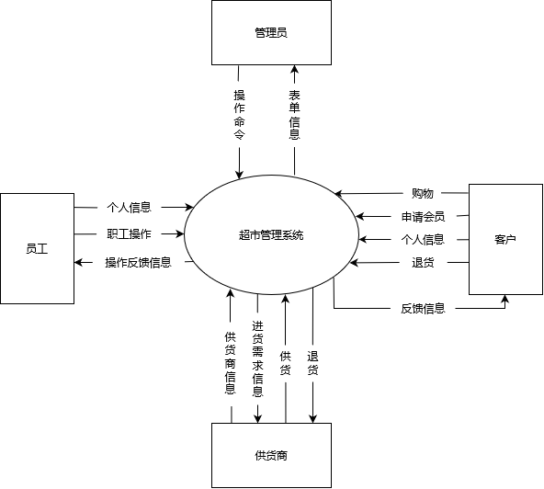

1. **环境图（第一层）**

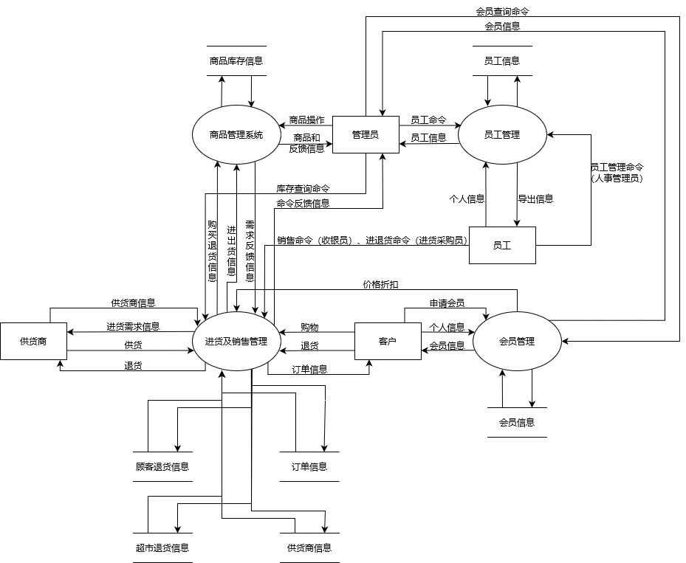

1. **环境图（第二层） - 商品管理系统**

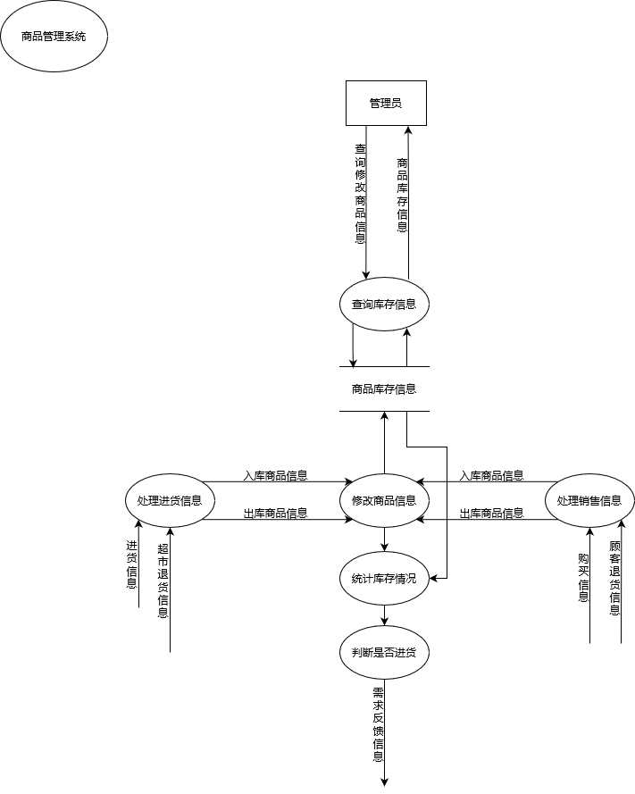

1. **环境图（第二层） - 员工管理系统**

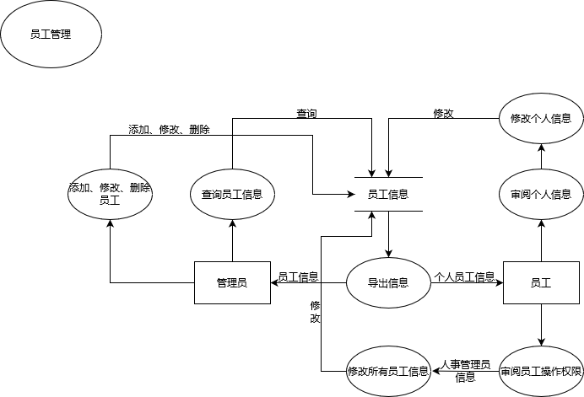

1. **环境图（第二层） - 会员管理系统**

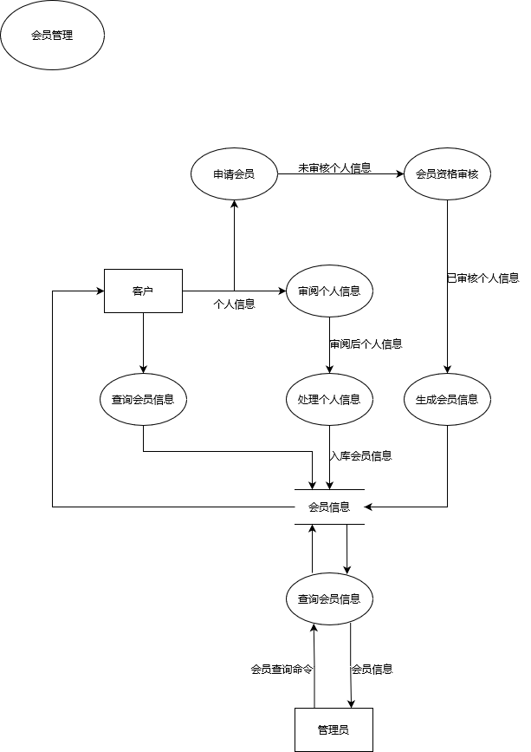

1. **环境图（第二层） - 进货及销售管理**

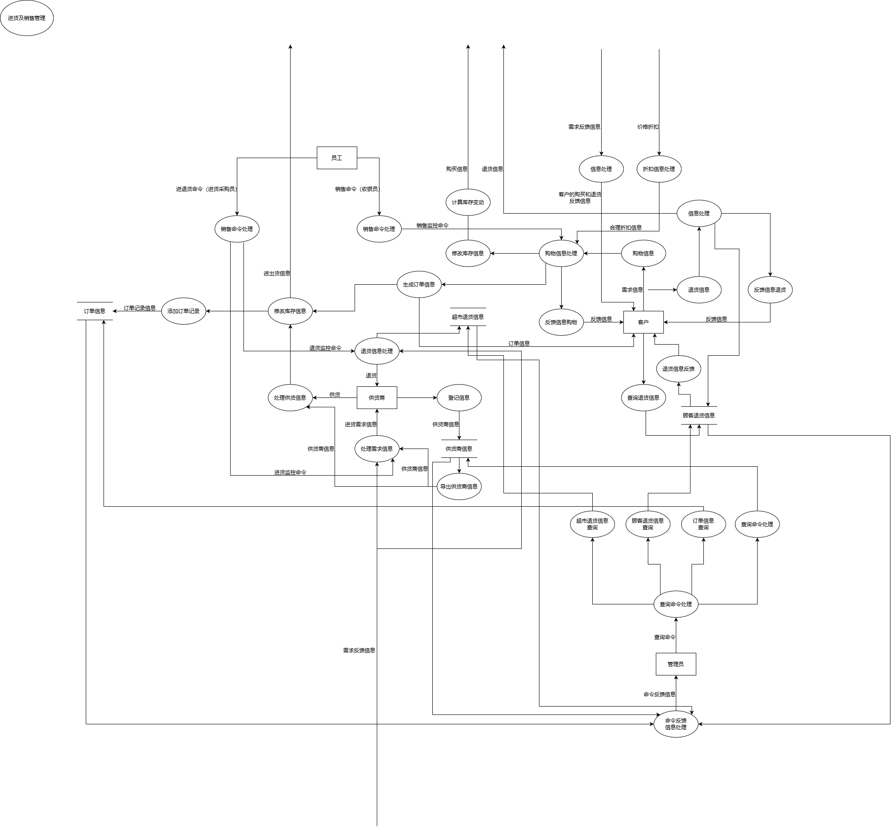

1. **数据建模**
2. **实体和属性**
3. **商品**

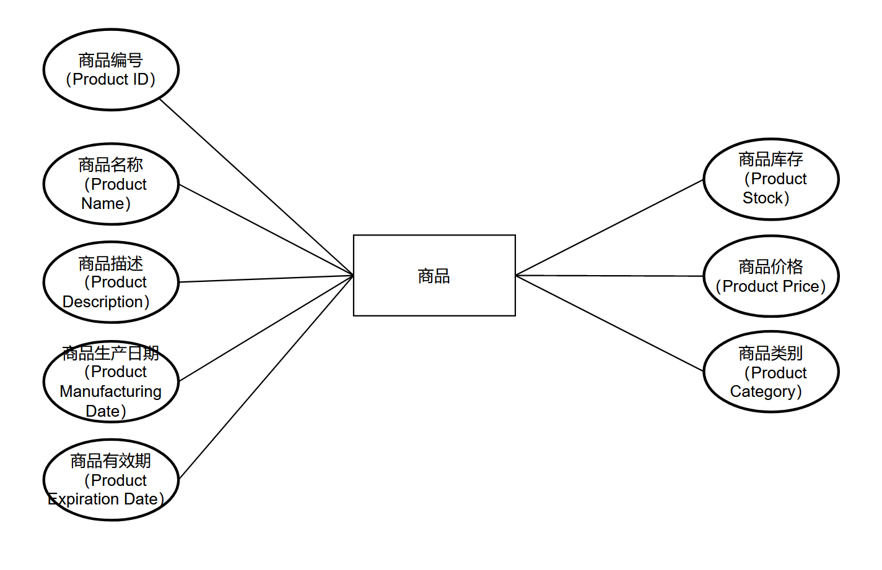

1. **客户**

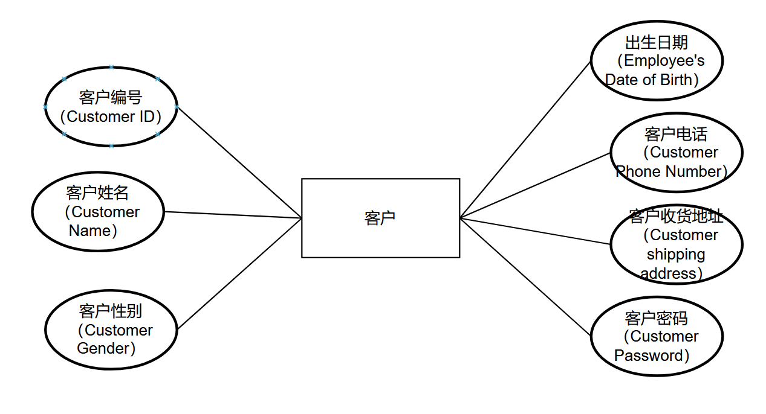

1. **员工**

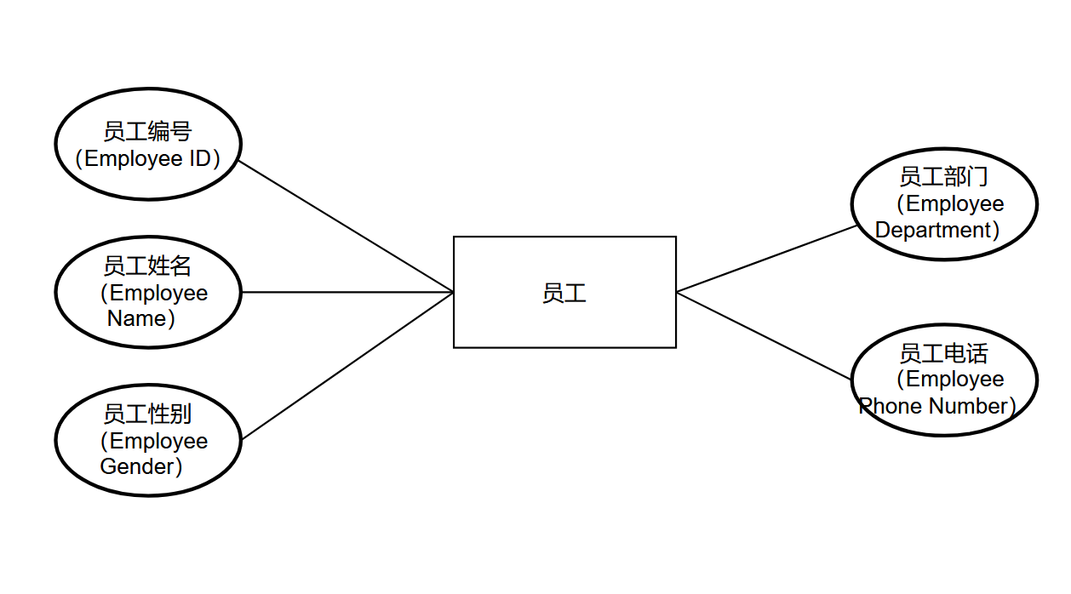

1. **供应商**

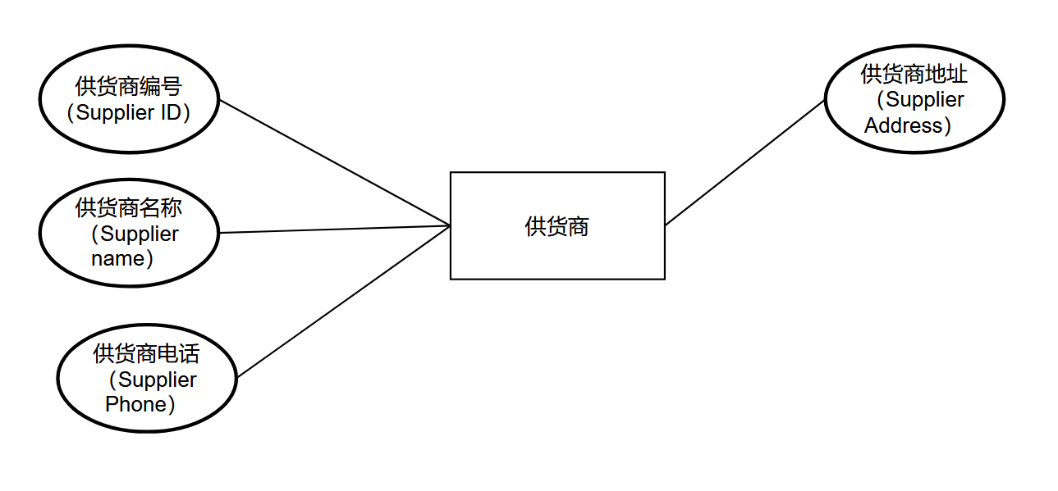

1. **会员**

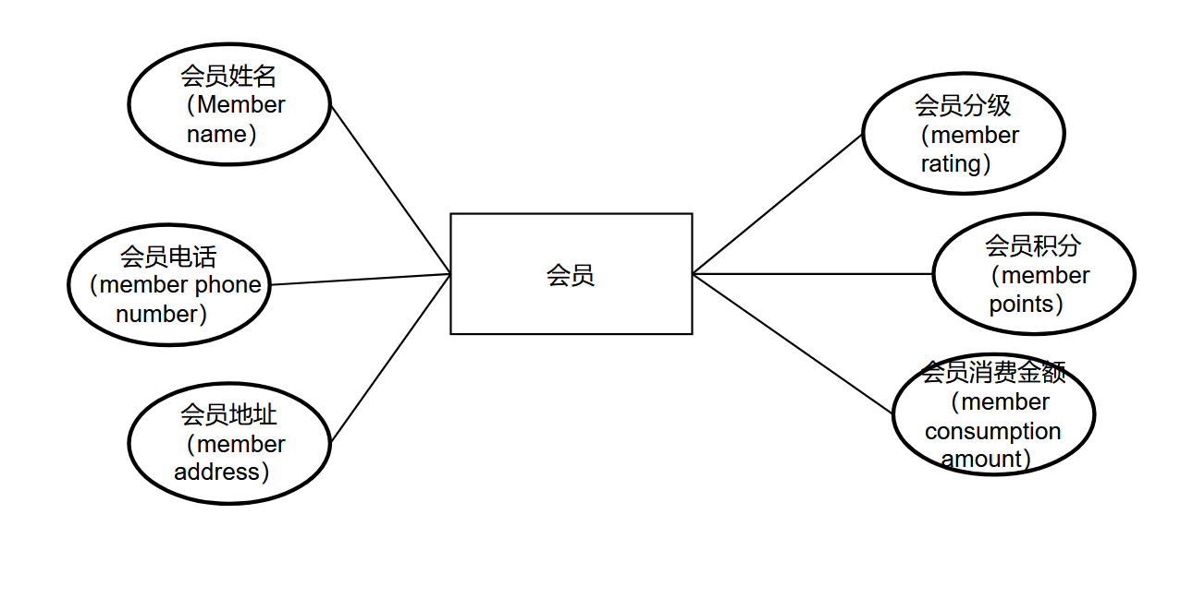

1. **管理员**

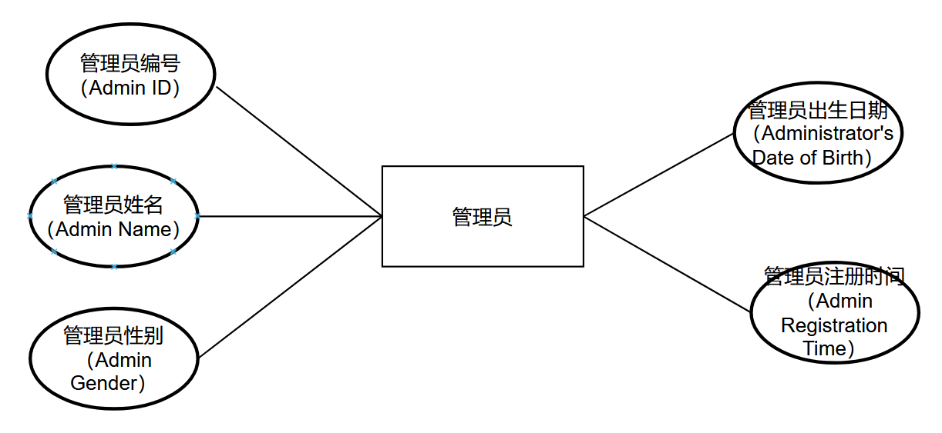

1. **员工**

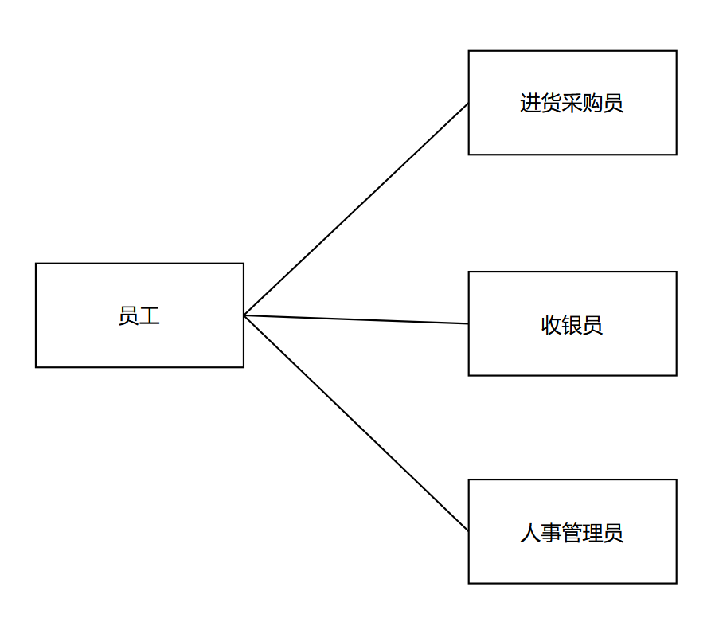

1. **总图**

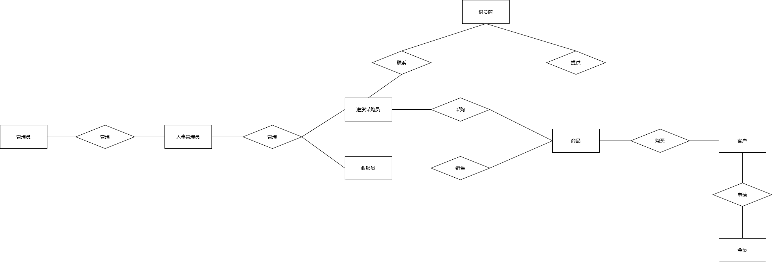

1. **商品管理系统**

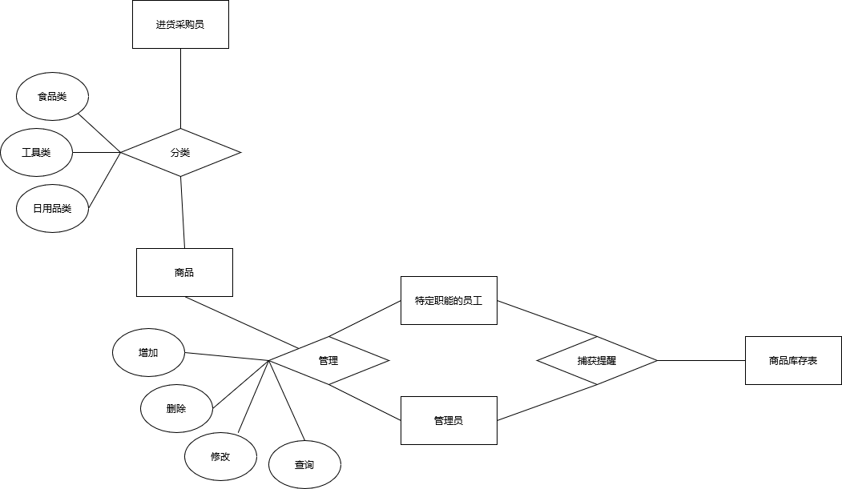

1. **员工管理系统**

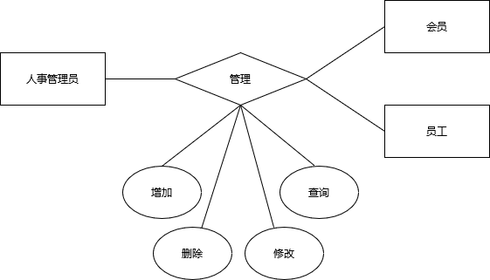

1. **会员管理系统**

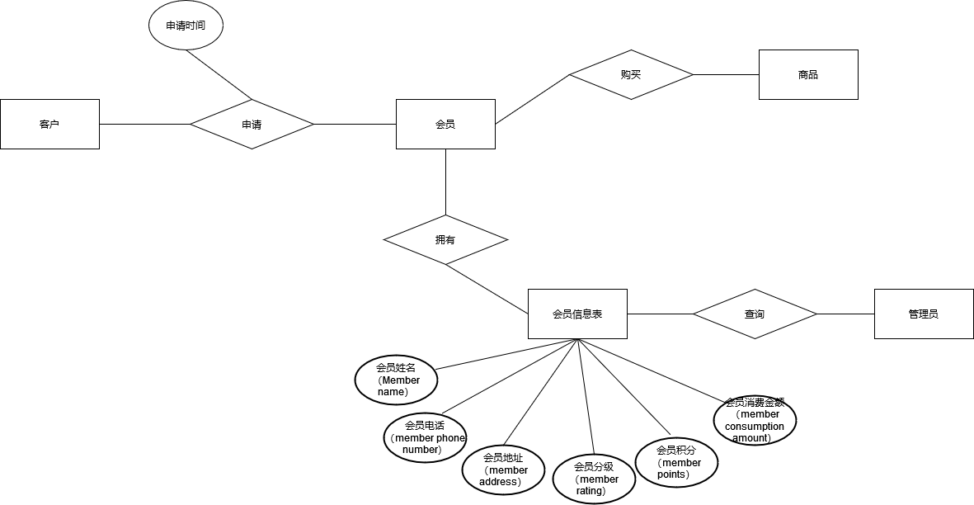

1. **进货及销售管理**

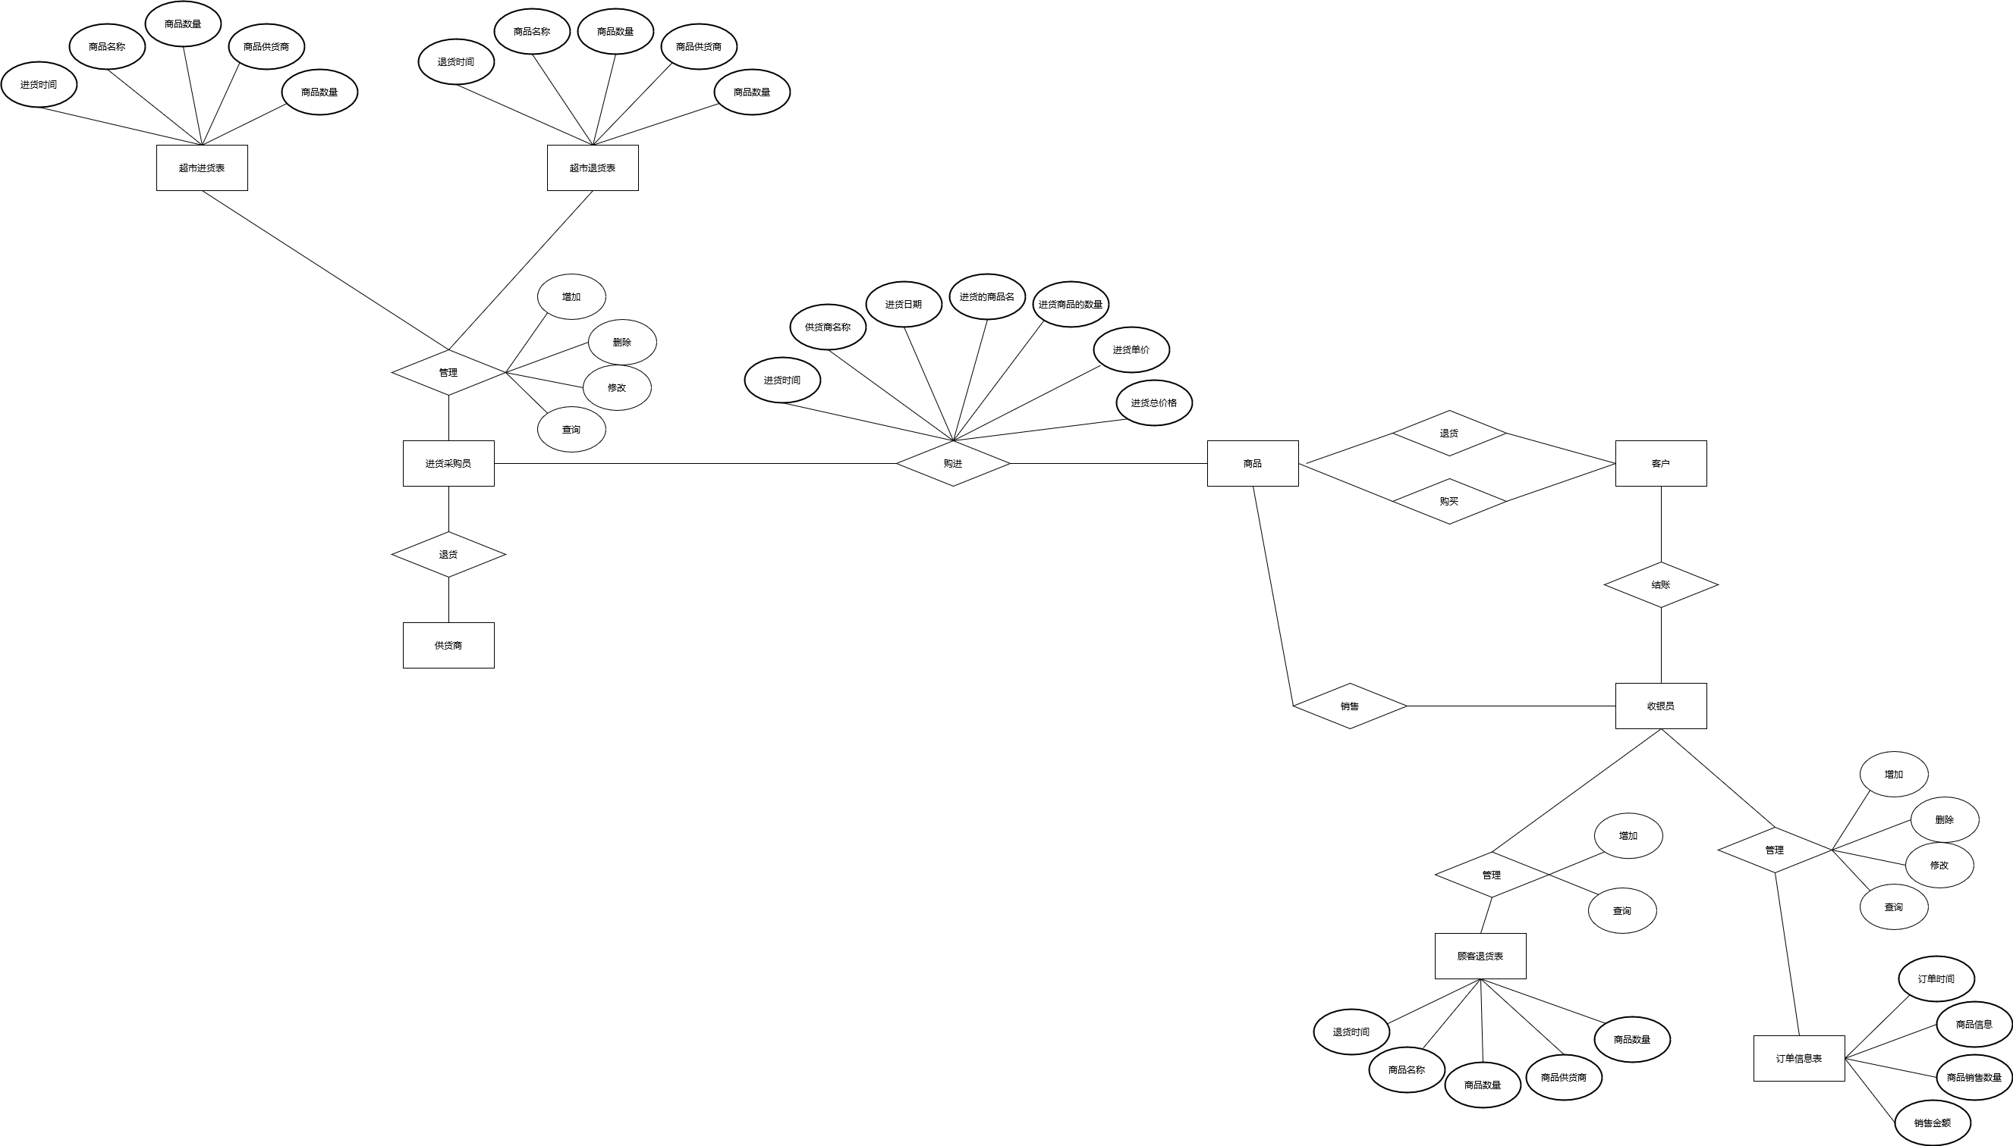

1. **管理员管理**

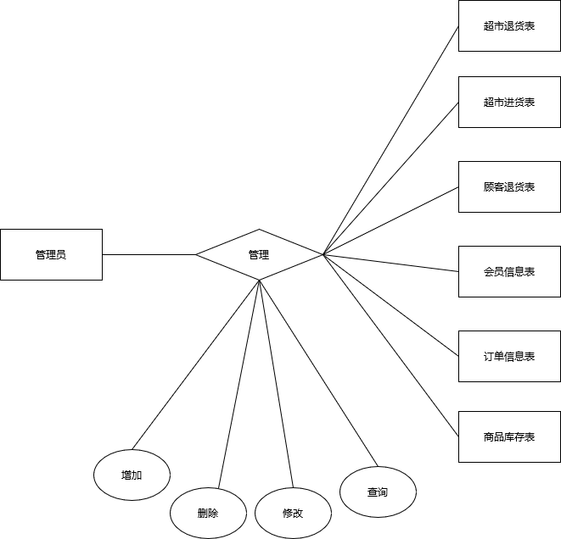

1. **行为建模**
2. **会员管理**



1. **商品管理**



1. **销售管理**



1. **员工管理**



1. **数据字典**